Formation à l’ENMG en MPR

Bulletin d’inscription
05/12/2022 - Formation_EMG2023_inscription.docx
A retourner à :
Dr Georges de Korvin,
Institut Locomoteur de l’Ouest
7 bd de la Boutière
35760 SAINT-GREGOIRE
--------------------------------------------------------------------
Les informations personnelles recueillies pour cette inscription feront l’objet d’un traitement informatique sous le contrôle exclusif du Dr de KORVIN. Elles pourront être corrigées ou supprimées à tout moment par la personne signataire. Elles ne seront communiquées à aucun tiers, que ce soit à titre gracieux ou onéreux.
- J’accepte que mes informations personnelles, telles que décrites ci-dessous, soient utilisées dans les conditions indiquées ci-dessus pour l’organisation de la formation en ENMG et pour des échanges ultérieurs d’ordre professionnel (informations complémentaires, programmes de formation, propositions de remplacement).

Coordonnées
Nom et prénom :
Date de naissance :
Adresse personnelle :
CP :
Ville :
Téléphone (mobile) :
Adresse internet :

Formation en cours ou passée
Semestre d’internat en cours :
Année de clinicat ou assistanat en cours :
Date de la qualification en MPR :
Autre :
Ville de formation ou d’exercice :

Approbation des termes du programme
- J’ai pris connaissance du programme de la formation, tel qu’il est joint à ce bulletin d’inscription et en approuve les termes.
- J’ai pris note des conditions de délivrance d’une attestation à l’issue du programme de formation et les accepte.

Travaux pratiques
- J’ai la possibilité d’avoir une formation pratique sur place.
- Je souhaite m’inscrire à la journée de travaux pratiques du samedi 21 janvier à Rennes

Règlement de l’inscription

- J’adresse au Dr Georges de KORVIN un chèque de 1000 euros, correspondant au montant de l’inscription, aux conditions indiquées dans le programme.

Le ________ à __________

Signature, précédée de
la mention « lu et approuvé »

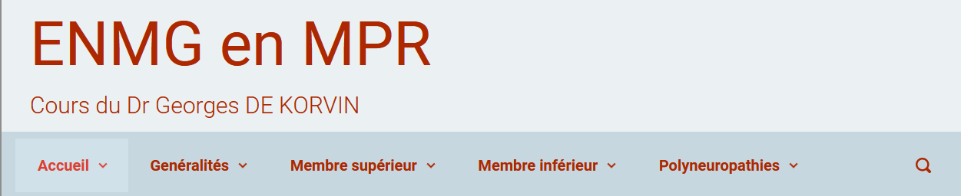

Informations d’après la page d’accueil du site : enmgdekorvin.fr à la date du 05/12/2022

Un cours privé
d’électroneuromyographie en MPR

Les objectifs du cours
Principalement axé sur la pathologie nerveuse « mécanique » de l’adulte, le programme comporte un socle de connaissances sur l’ensemble des affections neuromusculaires qu’il faut savoir évoquer et débrouiller avant l’orientation, au besoin, vers un confrère neurologue spécialisé. Une place importante est accordée à la clinique et aux stratégies de prise en charge diagnostique et thérapeutique.

Un cours interactif en ligne
- Six sessions de deux fois trois heures, le mercredi et le jeudi, réparties de janvier à mai 2023
- Il faut que chaque participant dispose une bonne liaison internet pour une connexion vidéo fiable, afin que cet enseignement puisse avoir une dimension interactive : je souhaite voir vos réactions durant les cours théoriques, il y aura des quizz et des présentations de cas auxquelles je vous demanderai de participer activement.

La formation pratique
- Des photos et des vidéos de démonstration seront intégrées au cours
- Une journée de travaux pratiques sera organisée à Rennes pour ceux qui le souhaitent. Deux appareils seront disponibles pour pouvoir s’exercer.
- Chaque élève doit trouver un terrain de stage proche de chez lui auprès d’un électromyographiste confirmé, public ou privé. Une à deux vacations par semaine pendant six mois est un rythme correct.

L’acquisition des connaissances
- Un polycopié des cours vous sera adressé au format PDF
Si mon rôle est de vous aider à acquérir les connaissances et savoir-faire nécessaires à une bonne pratique de l’ENMG, un travail personnel sera indispensable pour consolider ces acquisitions. Pour vous stimuler en ce sens, outre les quizz réguliers, j’organiserai :
- A la fin du cycle, un « examen blanc » pour juger de vos acquisitions et vous indiquer des pistes d’amélioration.
- En septembre, nous ferons un contrôle de connaissances en ligne selon des modalités similaires à celles du DU de Reims.
Au terme du cycle de formation, je vous délivrerai une attestation qui mentionnera votre assiduité aux cours, votre lieu de stage et, si vous donnez votre accord, la note obtenue au contrôle des connaissances. Ce ne sera pas un diplôme officiel d’université, mais cette attestation sera un honnête reflet de vos compétences acquises.

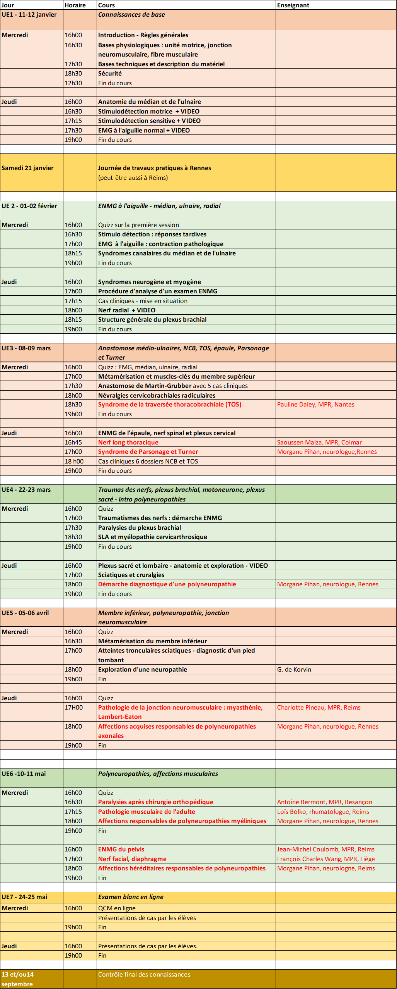
Programme du cycle.

Des adaptations sont susceptibles d’être apportées en fonction des contraintes pratiques du moment.

